اليوم | التاريخ | الموضوع | كسور الوحدة |  |  | الحصة | 1 | 2 | 3 | 4 | 5 | 6
 |  | الموضوع |  |  |  | الفصل
الهدف |  | تمثيل كسور الوحدة وقراءتها من إلى
المفردات |  | الكسر , الأجزاء المتطابقة , الكل , كسر الوحدة
المواد الوسائل |  | 1) السبورة 2) الأقــلام 3) الكــتاب 4) نماذج الكسور الدائرية 5) مكعبات متداخلة
التقديم |  | مسألة اليوم : أذكر 3 نشاطات يستغرق الأول منها ثانية , والثاني دقيقة والثالث ساعة .
التدريس |  | نشاط: أعط الطلبة مكعبات متداخلة لاستعمالها كوسائل حسية في تمثيل الكسور, واطلب إليهم عمل قطار مكون من 4 مكعبات, ومثل ذلك على جهاز العرض الرأسي. *أخبر الطلبة أن القطار الذي عملوه يمثل العدد الكلي للأجزاء. واسألهم عن عدد أجزاء القطار ؟اكتب على شفافية . *اطلب إلى احد الطلبة فك مكعب واحد من القطار . أسأل عن عدد الأجزاء التي تم فكها. وقل لهم إننا أخذنا جزءا من 4 أجزاء .أكمل على شافية كتابة الكسر . * وضح لهم أن العدد 1 يمثل عدد المكعبات التي تم أخدها , ويمثل العدد 4 العدد الكلي لأجزاء القطار . كرر ما سبق بفك جزأين أو ثلاثة أو أربعة أجزاء.أسئلة التعزيز: اطلب إلى طالب اختبار دائرة كسر ما لاستعمالها وسيلة حسية ,واسأل السؤال الآتي : *ما عدد الأجزاء في دائرتك ؟اطلب إلى كل واحد منهم: *كتابة عدد الأجزاء على ورقته , ووضع خط الكسر فوقه. *قص جزء واحد من الدائر , وكتابة العدد 1 فوق خط الكسر السابق . * عرض كسره أمام زملائه وقراءته.ساعد من لم يستطع منهم قراءة كسره ويمكن أن يعبروا عن هذه الكسور بالقول: واحد من كذا وإذا لم يستطيعوا ذلك فسم لهم الكسر. ثم استعمل فقرة ((استعد)) صفحة 34 لتعزيز مفاهيم الدرس أتأكد: نابع أداء الطلبة في أثناء حل التمارين من 1إلى 5  خطة تدريس بديلة: إذا واجه بعض الطلبة صعوبة في تمثيل الكسور وتسميتها كجزء من الوحدة.. فاستعمل النشاط الآتي :تمثيل الكسور : استعمل المكعبات المتداخلة لتمثيل الكسور , على أن يكون أحد المكعبات بلون وبقية المكعبات بلون أخر .

التدريب
 |  |  |  | 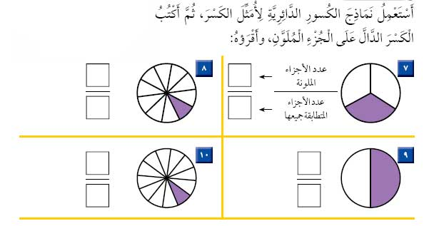
التقويم
الواجب

معلم المادة/ أحمد الديني مدير المدرسة/

